附件2：

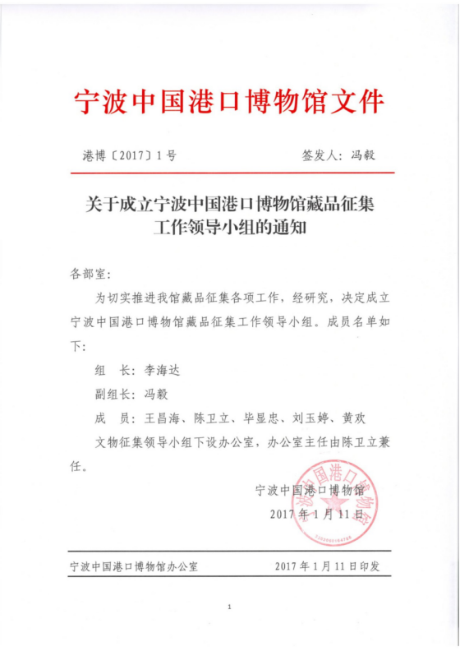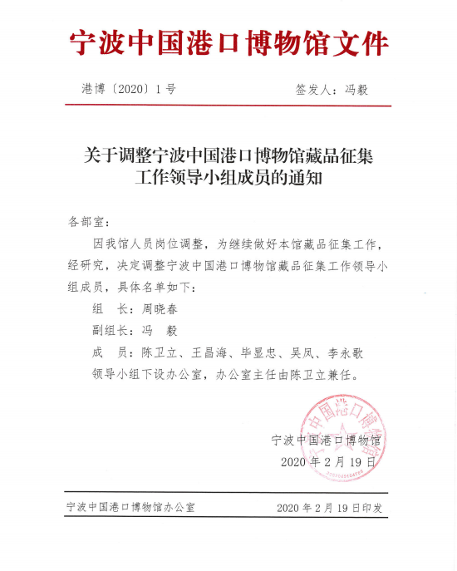

- 根据实际情况，及时调整藏品征集领导小组成员名单

